Sistema de Gerenciamento de Funcionários – SGM

Integrantes: Oseias Romeiro Magalhães e Renan Santos Pereira da Silva

Para toda empresa é necessário centralizar e fazer o controle de dados dos funcionários, permitindo uma alta escalabilidade e manutenção. Esses dados podem ser utilizados para fazer pesquisas sobre o corpo de funcionários que compõe a empresa, levantar relações importantes, auxiliar para tomada de decisões, pesquisa, relatórios, ...E diversos outros casos. Além disso, existe uma necessidade de fazer um controle de horas de trabalho por um ponto eletrônico, permitindo uma automatização do controle de funcionários e com isso aprimorar os relatórios e tomadas de decisões.

Para isso, propomos o desenvolvimento de um software que auxilie na administração e gerenciamento de funcionários, podendo cadastra-los, fazer modificações, fazer levantamento de pesquisas com base nesses dados e também o gerenciamento de tempo de trabalho dos funcionários.

O Sistema de Gerenciamento de Funcionários SGM, terá as seguintes funcionalidades:

* Criação, atualização e remoção de funcionários por gestores;
* Sistema de ponto eletrônico para os funcionários;
* Registros de entrada e saída dos funcionários;
* Atualização de dados (não críticos) por funcionários;
* Levantamento de dados e relatório.

Diagrama de Classes

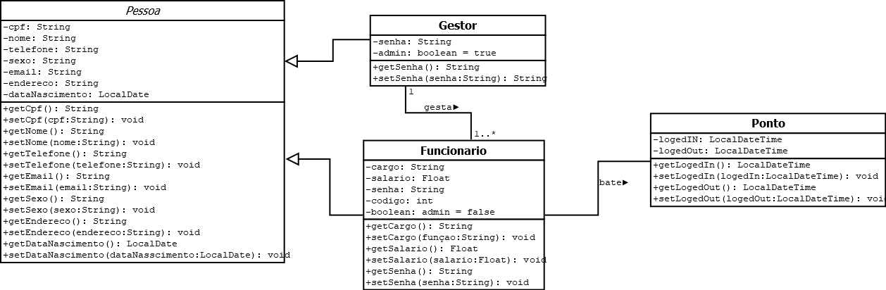

Descrição das Classes

* Pessoa: Classe abstrata que serve como superclasse a Gestor e Funcionario, contendo atributos basicos de qualquer pessoa com qualquer tipo de vinculo a empresa;
* Gestor: Subclasse de Pessoa, assim, herda seus atributos e seus respectivos getters e setters. E adiciona os atributos senha e o tipo booleano “admin” recebendo “true” como padrão;
* Funcionario: Subclasse de Pessoa, assim, herda seus atributos e seus respectivos getters e setters. E adiciona os atributos senha e o tipo booleano “admin” recebendo “false” como padrão, codigo;
* Ponto: contem os dados de entrada e saida do funcionario no sistema, que será armazenado.